Картотека заданий
по автоматизации звука Р

Занятие 1.
1. Повтори слоги:
РА-РА-РА
РУ-РУ-РУ
РО-РО-РО
РЫ-РЫ-РЫ
РА-РО-РУ
РО-РЫ-РА
РЫ-РУ-РА
РУ-РА-РО
2. Повтори слова:
Рак
Работа
Радио
Рана
Рама
Ранетка
Ракета
Рая
рот
рога
розы
родина
Рома
рота
роса
робот
рыба
рыбак
рысь
рынок
рыть
рывок
рыдать
рыдание
рука
рукав
ручка
рубить
рубаха
руда
рубка
рубанок
3. «Большой – маленький»
Рука- ручка
Рубаха-…
Рана-…
Рот-…
Рома-…
Рыба-….
Ракета-…
Роза-…
Рога-…
Рая-…
4. «Запомни – повтори»:
Рак-рана
Рама-Рая
Радио-работа
Ракета-ранетка
рог-рога
рот-ров
рота-роза
родина-Россия рыба-рыбак
рысь-рыть
рынок-рывок
рывина-рычаг рука-рукав
ручка-рубка
руда-рубить
рубка-рубанок
5. Повтори словосочетания:
Розовые розы.
У Раи розы.
Родной дом.
Ровный ров.
Разные рукава.
Разбитая раковина.
Разные шары.
Рычание рыси.
Робкий Рома.
Румяный рулет.
Рыбный рынок.
Радостные родители.
6. Повтори предложения:
Рома поймал рыбу.
Роза рассказывает рассказ.
Рабочие рыли ров.
Рая радует родителей.
Рая надевает рукавицы.
В рундуке рабочая роба.
Рая растит розы.
У Ромы родинка.
У рубахи длинные рукава.
Рома поедет к родным.
У Ромы ракета.
Рабочий идёт на работу.

Занятие 2.
1. Повтори слоги:
АР-АР-АР
УР-УРУР
ИР-ИР-ИР
ОР-ОР-ОР
ЫР-ЫР-ЫР
ЯР-ЯР-ЯР
АР-ОР-УР
ОР-ЯР-ИР
ИР-АР-ОР
УР-ЫР-АР
2. Повтори слова:
Пар
Дар
Шар
Удар
Комар
Загар
Бар
хор
бор
забор
топор
выбор
мотор
набор
пир
мир
тир
кефир
зефир
мундир
командир
ветер
вечер
мастер
веер
катер
номер
танкер
бугор
помидор
мухомор
договор
отпор
узор
двор
3. Повтори пары слов:
Хор-бор
Топор-забор
Мотор-набор
Пар-шар
Удар-загар
Товар-базар
пир-мир
кефир-зефир
ветер-вечер
катер-номер
помидор-мухомор
двор-узор
4. Повтори чистоговорки:
ОР-ОР-ОР – в поле мухомор.
АР-АР-АР - в небе пар.
УР-УР-УР – длинный шнур.
ИР-ИР-ИР – Рома пьёт кефир.
ОР-ОР-ОР – не работает мотор.
АР-АР-АР – на носу сидит комар.
УР-УР-УР – уведите кур.
ИР-ИР-ИР – я хочу увидеть мир.
5. Повторите словосочетания:
Новый забор.
Поёт хор.
У Раи загар.
Родной двор.
Сильный боксёр.
Ядовитый мухомор.
Дать отпор.
Пойду на базар.
Вкусный зефир.
Российский сыр.
Пить кефир.
Купить самовар.
Сказка «Мойдодыр».
Пятый номер.
Вышивать узор.
Подмету двор.
6. Заучи скороговорку:
Из-за леса, из-за гор
Едет дедушка Егор.

Занятие 3.
1. Повтори слова:
Гора
Дыра
Ура
Нора
Кора
Пора
Ира
тара
пара
фара
гитара
Вера
Кира
Юра
конура
контора
игра
фанера
пантера
детвора
жара
баран
варан
буран
пират
парад
карат
Марат
ворона
корона
порог
творог
урок
горох
народ
город
воробей
хоровод
пароход
герой
дорога
ворота
перо
озеро
бюро
ведро
утро
ядро
бедро
2. Повтори чистоговорки:
Ра-ра-ра- тонкая кора.
Ро-ро-ро- новое перо.
Ры-ры-ры- в небе комары.
Ру-ру-ру- скачет кенгуру.
Ра-ра-ра- высокая гора.
Ро-ро-ро- новое ведро.
Ры-ры-ры- купим всем шары.
Ру-ру-ру- много ягод наберу.
3. «Запомни – повтори»:
Кора-гора-нора
Ура-пора-игра
Фара-пара-гитара Юра-Ира-Вера
игра-конура-детвора
фанера- пантера-контора
4. Повтори словосочетания:
Тонкая кора.
У забора нора.
Короткий карандаш.
Ароматный пирог.
Широкий порог.
Идёт детвора.
Ровная дорога.
Родной город.
Розовая пантера.
Старое корыто.
Старый сарай.
Острые топоры.
Дорогой подарок.
Серая ворона.
Румяный каравай.
5. «Один – много»
Гора-горы
Нора-норы
Дыра дыры
Пар-пары
Комар-комары
Базар-базары
Фара-фары
узор-узоры
мухомор-мухоморы
топор-топоры
шар-шары
удар-удары
набор-наборы
мотор-моторы
6. Заучи скороговорку:
Тарара-тарара - поднимайся, детвора!
Тарара-тарара – в детский сад идти пора!
Туруру-туруру – поднимаем детвору.
Тырыры-тырыры – нету дома детворы.

Занятие 4.
1. Повтори слова:
Барабан
Таракан
Караван
Ураган
муравей
каравай
веранда
баранка
воротник
огород
бородавки
порода поросёнок
хворост
паровоз
боровик пирамида
мороз
корона
гороскоп
2. Договори последний слог:
«РЫ»
Мото…, забо…, набо…, помидо…, самова…, узо…, мунди…, ша…, па….
«РА»
Но..., го…, па…, иг…, детво..., жа…, Ю…, И…, кону…, фа…, панте….
3. Повтори чистоговорки:
Ра-ра-ра- начинается игра.
Ро-ро-ро- мы поедем на метро.
Ры-ры-ры- добежали до горы.
Ру-ру-ру- ручку новую беру.
Ра-ра-ра- весенняя пора.
Ра-ра-ра- мне домой идти пора.
Ры-ры-ры- сидит мышка у норы.
Ру-ру-ру- закатили мяч в дыру.
4. Повтори предложения:
Маруся собирает помидоры.
Рома собирает горох.
Дорога ведёт в город.
У Раи новый сарафан.
Тамара печёт пирог.
Юра не боится мороза.
Корова идёт в сарай.
Ворона клюёт кукурузу.
Роме купили гитару.
Буратино идёт на урок.
На пароходе много детворы.
5. Заучи скороговорку:
Рано, рано, поутру
Скачет рыжий кенгуру.

Занятие 5.
1. Повтори слоги:
АРКА-АРКА-АРКА
ОРКА-ОРКА-ОРКА УРКА-УРКА-УРКА
АРКА-УРКА-ОРКА
2. Повтори слова:
Арка
Арфа
Карта
Марка
Парта
Марта
карман
картон
картина
картофель
гардина
гармонь
горка
норка
корка
порка
тёрка
каморка
ферма
верба
бирка
фирма
пурга
Мурка
парк
март
порт
корм
торт
борт
верх
карп
герб
корт
горн
морс
3. Повтори словосочетания:
Старая горка.
Северный город.
Озорной воробей.
Короткий ворс.
Яркая картина.
Чёрный картон.
Морской ветер.
Красивые марки.
Царский герб.
Маркая куртка.
Собирать картофель.
Морковный сок.
4. «Назови ласково»
Торт – тортик
Марка-…
Парта -…
Карта-…
карман -…
гармонь -…
картина -…
верба -… Мурка -…
морс -…
шарф -…
зерно -…
5. Заучи скороговорки:
Заяц Егорка
Свалился в озёрко.
Бегите под горку,
Спасайте Егорку!
Чёрной ночью чёрный кот
Прыгнул в чёрный дымоход.

Занятие 6.
1. Повтори слоги:
ПРА-ПРА-ПРА
ПРО-ПРО-ПРО ПРУ-ПРУ-ПРУ
ПРЫ-ПРЫ-ПРЫ
2. Повтори слова:
Правда
Правый
Праздник
Правильный
Право
Прадед
Практика
Прачка
пробка
проба
продукты
просо
простой
провод
продать
проход
прут
прутик
пруд
пружина
прыгать
прыжок
прыгун
прыгунья
3. Повтори слоги и слова:
БРА-БРА – брак
БРА-БРА – браво
БРА-БРА – брать
БРА-БРА – брат
БРА-БРА – брань
БРА-БРА – кобра
БРА-БРА – зебра
БРО-БРО - брови
БРО-БРО - бросать
БРО-БРО - брод
БРО-БРО - бродить
БРО-БРО - бросок
БРО-БРО - бронза
БРО-БРО - бронхит
БРУ-БРУ – брус
БРУ-БРУ – брусок
БРУ-БРУ – брусника
БРЫ-БРЫ - брысь
БРЫ-БРЫ - брызги
БРЫ-БРЫ – брынза
БРЫ-БРЫ - бобры
4. Повтори фразы:
Ровные бруски.
У Ромы бронхит.
Бравый офицер.
Бронзовая награда.
Проводить брата.
Брызгать в пруду.
Бросать пробку.
Прыгать с горы.
Упругая пружина.
Простой карандаш.
Мы видели зебру и кобру.
Проходить по проходу.
5. Заучи скороговорку:
Все бобры добры для своих бобрят.

Занятие 7.
1. Повтори слоги:
ГРА-ГРА-ГРА
ГРО-ГРО-ГРО ГРУ-ГРУ-ГРУ
ГРЫ-ГРЫ-ГРЫ ГРА-ГРО-ГРУ-ГРЫ
ГРО-ГРЫ-ГРА-ГРО
2. Повтори слова:
Град
Грач
Граф
Грамм
Гранат
Граната
Грамота
грабли
грачата
графин
графиня
градусник
градусы
граница
гром
гроза
грохот
громкий
грозный
груз
грузить
грубый
грустный
грузить
груша
группа
грузовик
груздь грызун
грызть
ограда
награда
игра
фотография
игрушка
3. Повтори цепочку слов:
Град – грамм – грач
Гром – грохот – гроза груз – грузить - грузовик
грызть – грызун – огрызок
Грабли – гранат – грамота
Громко – грубо – грустно ограда – награда - граната
груша – грачата - группа
4. Измени слова по образцу:
Гранат – гранатовый
Груша – грушевый громкость – громкий
грубость – грубый груз - грузовой
группа – групповой
5. Повтори предложения:
Грузить груши в грузовик.
Громко грохочет гром.
В небе гром и грохот.
Грызуны грызут огрызок.
На градуснике пять градусов.
Громко грузят груз.
На границе прочная ограда.
В графине грушевый сироп.
Наградить грамотой и наградой.
В группе громкий смех.
Купить гранатовый браслет.
6. Заучи скороговорку:
В небе гром, гроза,
Закрывай глаза.
Грома нет, трава блестит.
В небе радуга стоит.

Занятие 8.
1.Повтори слоги:
КРА-КРА-КРА
КРО-КРО-КРО КРЫ-КРЫ-КРЫ
КРУ-КРУ-КРУ
КРА-КРА-КРО
КРУ-КРУ-КРЫ
КРО-КРО-КРУ
КРЫ-КРЫ-КРА
2. Повтори слова:
Краска
Краб
Крапива
Кран
Край
Красота
Красный
крот
кров
кровь
крона
кроха
кросс
кролик
круг
крупа
крутить
кружить
кружок
круто
крутой
крышка
крыть
крыса
крыша
крышка
крылья
Крым
3. «Назови ласково»
Кран – краник
Краб – крабик
Крот -…
Круг -…
Крыса -…
Крыша -…
Крылья -… крыльцо -…
кроссовки -…
краска -…
кружка -…
крапива -…
открытка -…
окрошка - ….
4. Повтори словосочетания:
Красный сарафан.
Крытый рынок.
Чёрная краска.
Открытая форточка.
Красивый кролик.
Старая фотография.
Крутой поворот.
Красная строка.
Крупный крыжовник.
Покрасить крышу. Укротитель тигров.
Красивое покрытие.
Выкрашенное крыльцо.
Закрыть кран.
Закрутить крышку.
5. Заучи скороговорку:
Красной краскою Егор
Красит крышу и забор.

Занятие 9.
1. Повтори слова (слова содержат два звука Р):
Рупор
Радар
Гарнир
Турнир
Гонорар
Фарфор
фермер
Аврора
характер
трактор
пробор
рапорт
прорубь
гардероб
ярмарка
тараторка
мрамор
квартира
маркер
партнёр
курорт
хирург
пробирка
программа
аэропорт
аэродром
бутерброд
круговорот
термометр
оркестр
Разрыв
Разруха
Разгром
Размер
Разговор
раскраска
раствор
конструктор
трансформер
скороговорка простор
скороварка
пароварка
проигрыш
супермаркет инструктор
кругозор
разборка
маршрут
проигрыш
2. Повтори словосочетания:
Громкий рупор.
Грамотный инструктор.
Просторная квартира.
Играет оркестр.
Яркая раскраска.
Крупный супермаркет.
Городской транспорт.
Огромный размер.
Красный раствор.
Бутерброд с красной икрой.
Широкий кругозор.
Ровный пробор.
Красивая ярмарка.
Фарфоровая посуда.
Вечерняя программа.
Испорченная пароварка.
Трудная скороговорка.
Короткий разговор.
3. Заучи скороговорки:
Три сороки–тараторки
Тараторили на горке.
(А. Тараскин)
Проворонила ворона воронёнка.

Материал для автоматизации звука [Л]. «Мини-тексты по цепочке»
Данный материал можно использовать в качестве автоматизации твёрдого звука [л] во фразовой речи, в частности, при переходе от автоматизации в предложениях к автоматизации в спонтанной речи. Преимуществами данного пособием являются: опора на зрительное восприятие, вариативность выполнения заданий, игровая направленность занятия.
Работа с пособием осуществляется в следующей последовательности: логопед демонстрирует ребенку схему для рассказа, знакомит его с героем сказки, рассказывает историю. Далее логопед задает ребенку наводящие вопросы по каждому из смысловых звеньев и просит дать развернутый ответ. После того, как пересказ по вопросам будет выполнен, логопед предлагает ребенку самостоятельно пересказать историю. В завершении, можно предложить изменить что-то в рассказе, добавить события или продолжить его.
После каждого текста логопед задает детям дополнительные вопросы, которые направлены на автоматизацию отрабатываемого звука, активизацию словаря, развитие навыка звукового анализа.
Стоит обратить внимание, что помимо основной функции, автоматизации звука [л], данный материал развивает грамматический строй речи, умение выстраивать собственное речевое высказывание, развивает связную речь, память, воображение.
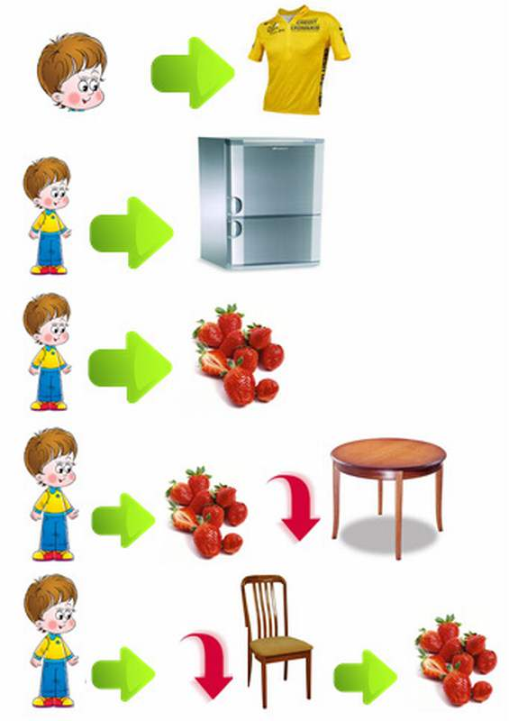 | «Клубничное утро»  Утром Павел решил одеть жёлтую футболку. Потом Павел пошел к холодильнику, достал из холодильника спелую клубнику.  Павел взял клубнику и положил ее на стол. После этого сел на стул и съел клубнику.  Дополнительные вопросы:  • Павел одел желтую футболку. Какие еще цвета со звуком [л] ты знаешь? (белый, голубой, золотой, коралловый)  • Как еще можно назвать мальчика? Вспомни мужские имена со звуком [л] (Кирилл, Даниил, Михаил)
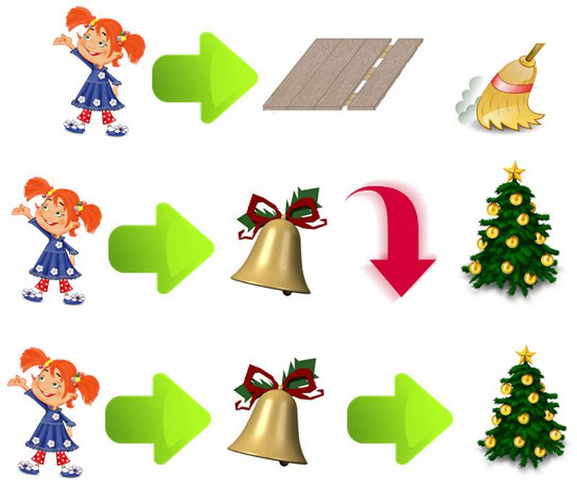 | «Колокольчик»  Алла подметала пол метлой и увидела колокольчик, который упал с ёлки. Алла подняла колокольчик и повесила его на ёлку.  Дополнительные вопросы:  • Какие еще игрушки со звуком [л] могли висеть на ёлке? (белка, осёл, волшебник)
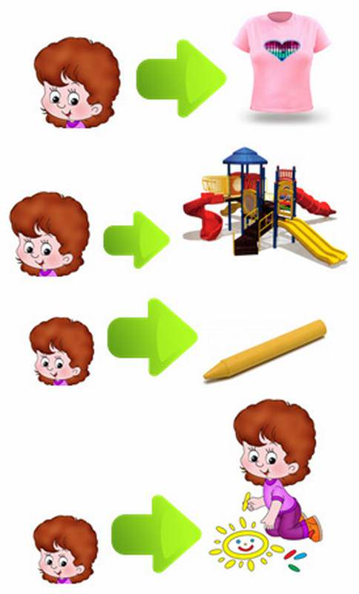 | «Солнечное настроение»  Мила одела футболку и пошла гулять на детскую площадку. Она взяла желтый мел и стала рисовать. Мила нарисовала на асфальте желтое солнышко.  Дополнительные вопросы:  • Что еще могла одеть мила на прогулку? Назови предметы одежды со звуком [л]. (Колготки, платье)  • Что еще могла нарисовать Мила? Назови возможные рисунки со звуком [л]. (Ландыш, лодка, колпак)
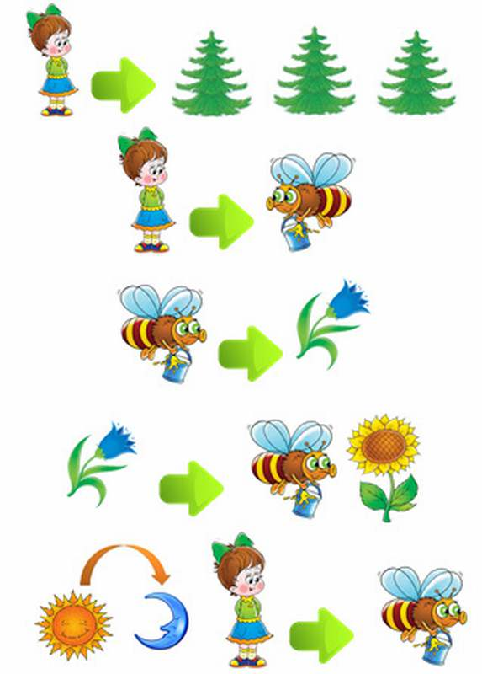 | «Прогулка»  Клава пошла гулять в еловый лес. Там она увидела пчелу. Пчела села на колокольчик. С колокольчика пчела перелетела на подсолнух. Целый день Клава наблюдала за пчелой.  Дополнительные вопросы:  • Какие еще цветы со звуком [л] ты знаешь? (Ландыш, гладиолус, фиалка)
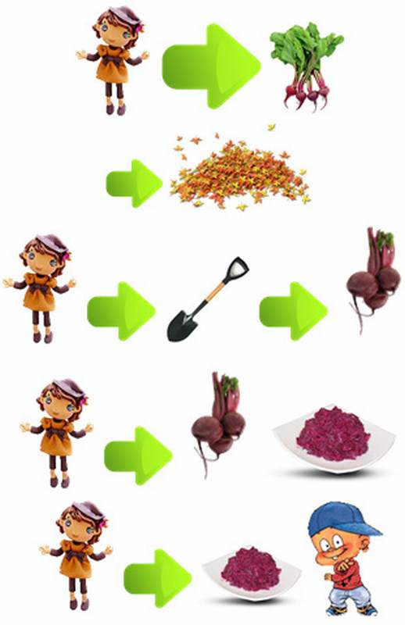 | «Свекольный салат»  Лада посадила свеклу. Наступила осень. Лада взяла лопату и выкопала свеклу. Из свеклы Лада сделала салат. Она угостила салатом из свеклы Кирилла.  Дополнительные вопросы:  • Какую посуду со звуком [л] Лада поставит на стол? (Тарелки, ложки, вилки, бокалы)
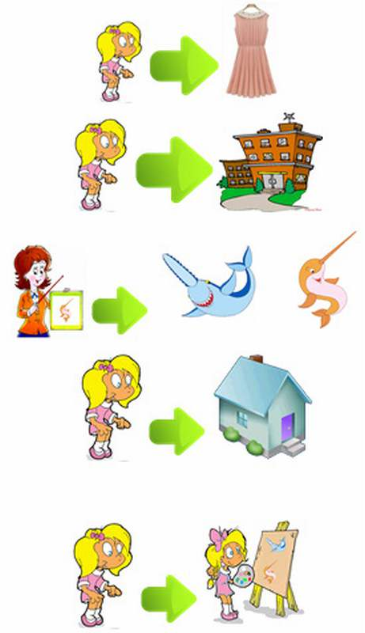 | «Урок»  Лана одела утром платье и пошла в школу. В школе учительница рассказала Лане про рыбу-пилу и рыбу-иглу. Лана вернулась домой и решила нарисовать плакат про рыбу-пилу и рыбу-иглу.  Дополнительные вопросы:  • Каких подводных жителей ты знаешь? Вспомни названия со звуком [л]. (Кабала, плотва, акула, кораллы)

